5 prières des chrétiens du Qatar pendant la Coupe du monde
Le 16 novembre 2022 sur le site : www.portesouvertes.fr
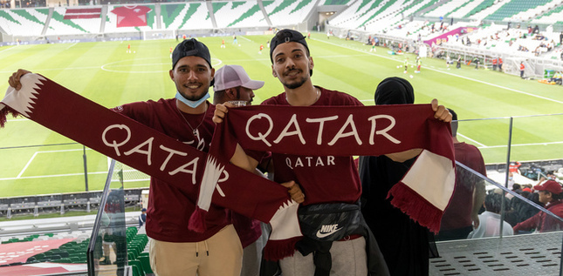
Supporters de l'équipe de football du Qatar.
Du 20 novembre au 18 décembre, la Coupe du monde de football se tiendra au Qatar. À cette occasion, les chrétiens locaux ont voulu partager 5 sujets de prière avec nous.
Les chrétiens du Qatar ont de grandes attentes quant à la Coupe du monde de football qui approche. Ils espèrent qu'elle aidera l'Église à sortir de la clandestinité. C'est pourquoi ils comptent sur notre soutien, à leurs côtés dans la prière. Voici les 5 sujets qui leur tiennent à cœur.
- 1/ «Priez que le Saint-Esprit agisse puissamment!»
«Dieu visite déjà les Qataris dans leurs rêves. Il fait des miracles. Il guérit. Nous prions que le Saint-Esprit agisse puissamment pendant la Coupe du monde!», s'enthousiasme un responsable d'église.
- 2/ «Priez que beaucoup d'expatriés se convertissent!»
«Priez que nous puissions toucher les 2 millions d'étrangers, issus de 60 nations différentes qui vivent ici», poursuit ce responsable chrétien. Il précise: «La Coupe du monde nous offre une opportunité unique. Priez que nous puissions aller vers ces gens, pour que le nom du Seigneur soit magnifié!»
- 3/ «Priez pour les autorités!»
Le pasteur Beda est président de l'alliance des églises évangéliques du Qatar. Il nous invite à prier pour les autorités qataries:
«Dieu dit dans la Bible que son peuple doit prier pour les nations dans lesquelles il l'a placé. Priez pour l'Émir, pour les représentants du gouvernement, les ministres, les fonctionnaires...»
- 4/ «Priez pour que les missions étrangères agissent avec sagesse!»
Lors de la Coupe du monde, des missions étrangères enverront leurs équipes pour évangéliser. Les chrétiens qui vivent au Qatar espèrent que cela n'aura pas un impact négatif sur leurs églises et sur la manière dont ils sont vus et traités.
- 5/ «Priez pour que la Coupe du monde soit bénéfique pour le pays!»
Les chrétiens prient pour que le pays s'ouvre à la diversité: «Il y a un fossé entre la culture qatarie, très stricte et la manière de vivre du monde extérieur», nous confie une chrétienne locale. Prions que les visiteurs étrangers aient une influence positive sur le pays. Que cela apporte des changements permanents sur la liberté religieuse au Qatar.

Sujets de prière
- Louons Dieu pour le travail qu'il réalise déjà dans les cœurs des musulmans du Qatar.
- Louons-le pour le zèle dont fait preuve son Église au Qatar malgré la persécution.
- Louons-le pour cette opportunité de témoigner de Jésus auprès des Qataris mais aussi des étrangers présents pendant la Coupe du monde.

